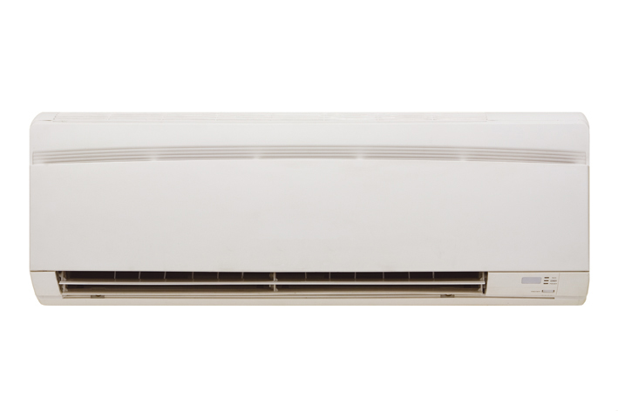

Настенные Фанкойлы Серии ETA

Настенные двух трубные фанкойлы этой серии идеально подходят для кондиционирования воздуха в отелях, квартирах, офисах и т.д.
Агрегат состоит из:
- элегантного корпуса уменьшенных размеров, оснащённого регулируемыми лопатками для изменения направления потока воздуха, что позволяет оптимизировать распределение воздуха в помещении;
- высокоэффективного теплообменника, установленного в лотке для сбора конденсата;
- вентилятора с 3-мя скоростями, выбираемыми с помощью переключателя;
- инфракрасного пульта дистанционного управления;
- ручного выключателя;
- съёмного моющегося фильтра ( достаточно простой промывки в воде).
Фанкойлы типоразмерами 070 и 090 оснащены ионизаторами, которые дополнительно очищают и ионизируют воздух.

Caratteristiche generali – Общие характеристики V230/1Ph/50Hz
Grandezza | Size | vel/speed |  | 070 | 090 | 180
Portata d’aria | Подача воздуха | max/high | m³/h | 410 | 485 | 860
Portata d’aria | Подача воздуха | med | m³/h | 330 | 390 | 753
Portata d’aria | Подача воздуха | min/low | m³/h | 270 | 320 | 592
Potenza frigorifera totale | Полная холодопроизводительность | max/high | Watt | 2380 | 2670 | 4600
Potenza frigorifera totale | Полная холодопроизводительность | med | Watt | 2150 | 2430 | 4290
Potenza frigorifera totale | Полная холодопроизводительность | min/low | Watt | 1940 | 2200 | 3740
Livello di pressione sonora | Шумовые характеристики | max/high | dB(A) | 39,5 | 41,0 | 48,5
Livello di pressione sonora | Шумовые характеристики | med | dB(A) | 36,5 | 37,5 | 45,9
Livello di pressione sonora | Шумовые характеристики | min/low | dB(A) | 29,5 | 32,0 | 40,2
Potenza frigorifera sensibile | Явная холодопроизводительность | max/high | Watt | 1790 | 2030 | 3690
Potenza frigorifera sensibile | Явная холодопроизводительность | med | Watt | 1570 | 1790 | 3370
Potenza frigorifera sensibile | Явная холодопроизводительность | min/low | Watt | 1380 | 1580 | 2830
Assorbimento motore | Потребление тока | max/high | Amp | 0,14 | 0,17 | 0,19
Portata d’acqua | Расход воды |  | Lt/h | 409 | 460 | 793
Perdita carico lato acqua | Потеря давления воды |  | kPa | 10,6 | 13,2 | 50
Potenza in riscaldamento | Нагрев |  | Watt | 5040 | 6180 | 7710
Portata d’acqua | Расход воды |  | Lt/h | 441 | 541 | 677
Perdita carico lato acqua | Потеря давления воды |  | kPa | 9,85 | 14,2 | 29,0
Potenza motore | Мощность двигателя | max/high | Watt | 32,2 | 62,1 | 35,0
Contenuto acqua batteria | Вместимость водяного контура |  | lt | 1,45 | 1,45 | 2,10
Attacchi batteria | Соединительные трубопроводы теплообменника | GAS | inch | ½” M | ½” M | ½” M
Peso a vuoto | Вес |  | kg | 8,5 | 8,5 | 17,2
Lunghezza * Profondità | Длина * Глубина |  | mm | 795 * 195 | 795 * 195 | 1250 * 195
Altezza | Высота |  | mm | 283 | 283 | 320

Condizioni di riferimento / Условия, соответствующие вышеизложенным показателям
- Raffrescamento / Охлаждение : aria / воздух 27°C 50% - acqua / вода7/12°C - max/ макс. скорость
- Riscaldamento / Нагрев : aria / воздух 20°C – acqua / вода 70/60°C max/ макс. скорость (max 80°C 11 Bar)
- SPL misurato ad 1 mt dall’unità in campo libero / Уровень звукового давления измерен на расстоянии в 1м в открытом помещении
- Portata d’acqua in raffrescamento / Расход воды при охлаждении

Grandezza / Размеры 070-090

